Москвичи решат, как благоустроить Сокольническую площадь
10.02.2020

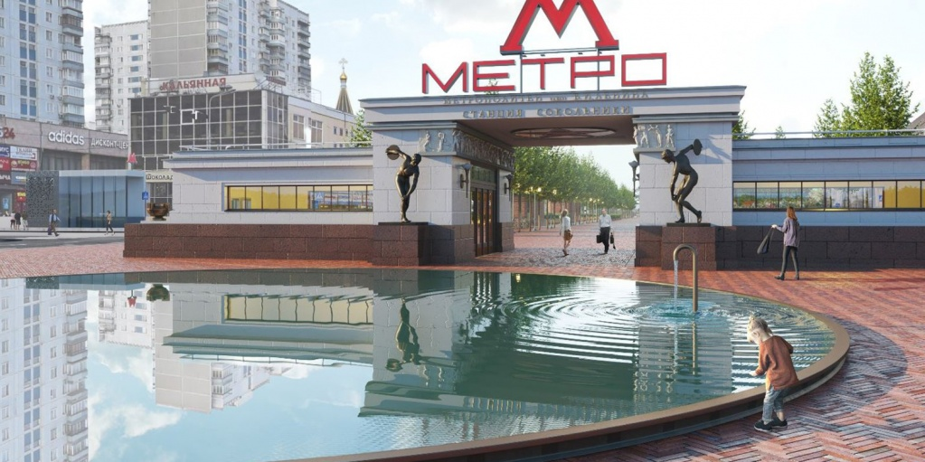

Проектное решение
Здесь планируется обустроить пешеходный маршрут от станций метро до центрального входа в парк «Сокольники».
В проекте «Активный гражданин» открылось голосование, посвященное благоустройству Сокольнической площади. Здесь намерены создать просторную пешеходную зону.
На Сокольническую площадь будут вести выходы со строящейся станции «Стромынка» Большой кольцевой линии метро. К ее открытию площадь планируют привести в порядок. Здесь обустроят пешеходный маршрут от станций метро («Стромынка» и «Сокольники») до центрального входа в парк «Сокольники». А украсят площадь липовая аллея, газоны и кустарники.
Во время голосования участники проекта решат, как именно необходимо благоустроить Сокольническую площадь. Доступны варианты ответа:
— мощение из красного клинкерного кирпича, декорирование вентиляционных киосков метро в единой стилистике, обустройство зон отдыха и установка исторических фонарей;
— мощение из бежевой плитки, декорирование вентиляционных киосков метро в единой стилистике, обустройство зон отдыха вдоль газонов;
— мощение из бежевой плитки, декорирование вентиляционных киосков метро, установка скамеек вдоль площади;
— мощение из бежевой плитки без декорирования вентиляционных киосков метро в единой стилистике и без установки скамеек вдоль площади.
Для наглядности к каждому варианту прикреплены фотографии.
История вопроса
- «Миллион деревьев»: москвичи выбрали растения для озеленения дворов
- Горожане поддержали замену дизельных автобусов на электробусы
Проект «Активный гражданин» запустили в 2014 году. К нему присоединились более 2,7 миллиона человек. Участники проекта выбирают улицы и дворы, которые необходимо благоустроить, голосуют за мероприятия для фестивалей и праздников и предлагают собственные идеи по развитию города. С момента запуска проекта москвичи приняли участие более чем в четырех тысячах голосований.

Адрес страницы: http://brateevo.mos.ru/presscenter/active-citizen/detail/8679740.html
Управа района Братеево города Москвы

